АКТ

Ревизионной комиссии СНТ «Кардиолог» от 9 декабря 2007 г.

Ревизионная комиссия СНТ «Кардиолог» в соответствии с
Уставом и решением Общего собрания СНТ «Кардиолог» от 28 июля
осуществила проверку финансовых документов с 1 июля 2005 г. по 1
августа 2007 г.
На основании предоставленных документов, протокола заседания
членов Правления от 4.12.07 о передаче денежных средств от кассира
Новожиловой М.Б. председателю Правления Фаттяхудинову И.II. в размере
281 тыс. руб. Ревизионная комиссия согласилась принять за базовую эту
сумму в качестве переходящего остатка на 1 июля 2005 г при передаче дел
от кассира Новожиловой М.Б. председателю Правления Фаттяхудинову И.П.
Финансовый отчет за вторую половину 2005 г.

Переходящий остаток - 281000 руб.
Поступление целевых взносов - 19500 руб.
Членские взносы - 143245 руб.
плата за электроэнергию - 68894 руб.
( в том числе 11308 руб. нет ведомости, но есть
записи в книжках садоводов)
сторонние организации - 43310 руб.
Итого поступления - 555949 руб.

Расход
Оплата электричества - 106656 руб.
Зарплата сторожей - 58800 руб.
Договор о вывозе мусора - 28000 руб.
Затраты на реконструкцию - 225480 руб.?
водонапорного узла, ворот,
уличного освещения, ремонт дорог,
корм собакам, профилактические
работы
Итого израсходовано - 418936 руб.
Остаток на расчетном счету банка - 21994 руб.
Переходящий остаток наличных
денежных средств на конец года - 114959руТЗ.

Финансовый отчет за первую половину 2006 г.
Переходящий остаток - 114959 руб.
Поступление целевых взносов - 0 руб.
Членские взносы - 224230 руб.
плата за электроэнергию - 72651 руб.(39432 + 33219 )
( При подтверждении документами может быть изъята из общей
суммы поступлений 33219 руб. которая может быть уточнена по
книжкам садоводов.)
сторонние организации - 8643 руб.
Погашение долгов - 19995 руб. из протокола Общего
собрания членов СНТ «Кардиолог» от 9 июля 2006 г. требует
уточнения. Она может входить в общую сумму членских
взносов и может быть изъята из общей суммы поступлений).

Итого поступления - 440478 руб.
Расход
Оплата электричества - 51424 руб.
Зарплата сторожей,
корм собакам - 77900 руб.
Оплата вывоза мусора
Затраты на профилактику - 72432 руб.
водонапорного узла, ворот,
уличного освещения, ремонт дорог,
, профилактические
работы
Итого израсходовано - 190332 руб.
Остаток на расчетном счету банка - 10571 руб.
Переходящий остаток наличных денежных
средств на вторую половину 2006 г- 250146 руб.
При передаче средств от Председателя Фаттяхудинова И.Н.
бухгалтеру Петренко А.П. (он избран бухгалтером см. Протокол №2
Общего собрания членов СНТ Кардиолог» от 17 июля 2005 г) с июля
2006 г. Петренко А.П. получил 117437 руб.
Несоответствие переходных средств на начало второй половины 2006 г.
составляет 132709 руб. Сумма может быть уменьшена при уточнении и
обосновании Фаттяхудиновым И.Н. упомянутых выше сумм.
Предоставленный баланс за вторую половину 2006 г. не подписан
бухгалтером и Председателем и не утвержден Членами Правления.
Расходные чеки не подтверждены актами списания денежных
средств.

Финансовый отчет за вторую половину 2006 г.
Переходящий остаток - 117437 руб.
Поступление целевых взносов - 0 руб.
Членские взносы - 152200руб.
плата за электроэнергию - 132835 руб.
сторонние организации - 1550 руб.

Итого поступления - 404122 руб.
Расход
подотчетные суммы (банк в т.ч.) - 223000
в т.ч. оплата электричества - 198200 руб.
и налог на землю - 4582 руб.
Зарплата, - 47500 руб.
Оплата вывоза мусора, ремонт
КТП, зарплата Лазурину,
корм собакам, сопутствующие
товары для орг. техники и др. - 21659 руб.

Итого израсходовано - 293059 руб.
Остаток на расчетном счету банка - 11113 руб.
Переходящий остаток наличных
денежных средств на 1.01.07 г. - 111063 руб.

Предоставленный баланс за первую половину 2007 г. не подписан
бухгалтером и Председателем и не утвержден Членами Правления.

Расходные чеки не подтверждены утвержденными актами
списания денежных средств. Нет печати.
Нет расчета выплат и задолженности сторонних организаций в
2007 году.
Финансовый отчет за первую половину 2007 г.
Переходящий остаток - 111063 руб
Поступление целевых взносов - 37180 руб.
Членские взносы - 318000 руб.
платежи за электроэнергию - 125088 руб.
сторонние организации - 22825 руб.
доплаты членских взносов - 20000 руб.
Итого поступления - 634156 руб.
Расход
1. подотчетные суммы
1 ) банк - 210000
в т.ч. оплата электричества - 213408 руб.
и налог на землю - 0руб.
2) перерасход по подотчетным
суммам в т.ч. мусор - 61929 руб.
2. Зарплата, - 58500 руб.
3. Оплата корма собакам,
сотов. тел. сторожей и др. - 8778 руб.
Итого израсходовано - 339207 руб.
Остаток на расчетном счету банка - 62651 руб.
Переходящий остаток наличных
денежных средств на 19.08.07 г. - 294949 руб.

Рекомендации.

Вынести на обсуждение и принять на Общем собрании решение о
расхождении средств на начало второй половины 2006 г. в размере
132709 руб. Сумма может быть изменена при уточнении
Фаттяхудиновым И.Н. приходных денег.
Считаем необходимым срочно утвердить Общим собранием сметы
расходов на 2007 и 2008 год.
Считаем необходимым принять решение на Общем собрании,
регламентирующее размер финансовых решений, принимаемых лично
Председателем Правления с последующим утверждением Членами
Правления,
и Совместно Председателем Правления и Членами Правления с
последующим утверждением Общим собранием членов СНТ Кардиолог».
Для осуществления проверки предоставлять членам Ревизионной
комиссии финансовые и др. обосновывающие документы не менее чем
за месяц.

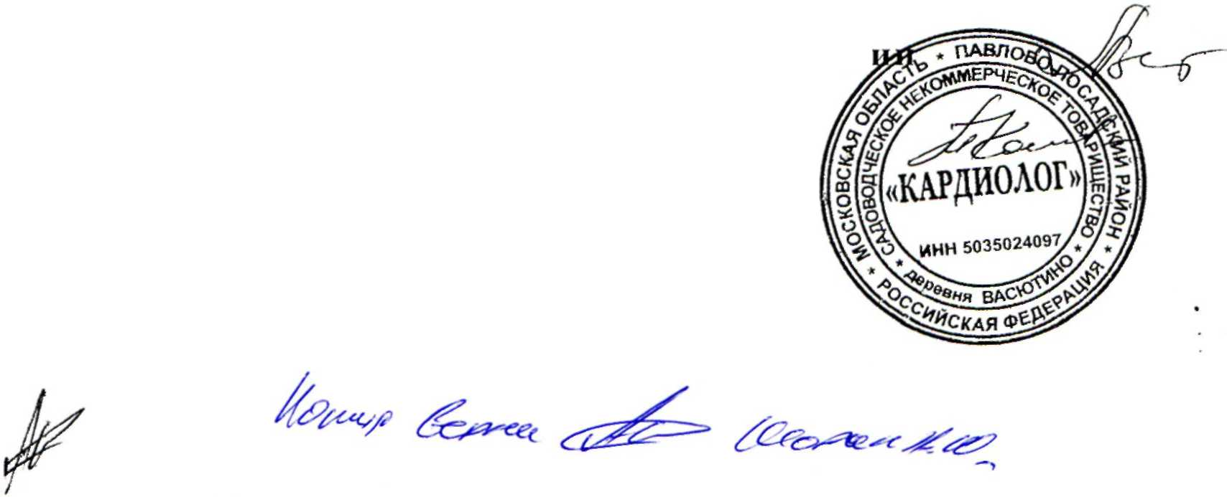
Председатель Ревизионной комис Л.П. Ветошкина

Член Ревизионной комиссии Т.К. Калинина

Член Ревизионной комиссии А. А. Миронова

